## Формат проведения семинара

1. Ученики разбиваются на группы по 5 человек в сессионные комнаты зум
2. Один ученик расшаривает экран
3. Обсуждают задание и как его лучше выполнить
4. Ученик, расшаривший экран пишет код, другие ученики участвуют в обсуждении и подсказывают что нужно еще добавить
5. После выполнения первого задания, ученики скидывают архивы с работой для проверки

## Задание 1

Разминка

Текст задания

1. Открыть работу из предыдущего семинара (или скачать по ссылке)
2. Создать файл стилей style.css
3. Подключить ко всем страницам
4. Задать стиль

a {

text-decoration: none;

}

1. Проверить работу стилей на всех страницах

Задание для всех учеников, время выполнения **10 минут (5 минут)**

**Что должно получиться у учеников**

На всех страницах, у всех ссылок нет нижнего подчеркивания

**Преподавателю:** Подсказать ученикам, у которых не получилось тайминг 10 минут

## Задание 2

Добавляем стили для нашего проекта

Текст задания

1. Разделить экран на 2 части, сделать так чтобы файл стилей располагался справа, а все html файлы были слева
2. Для всех ссылок меню задать класс (придумать логичное название класса)
3. Для класса меню задать стили
   1. color: cornflowerblue;
   2. font-size: 16px;
   3. line-height: 20px;
4. Проверить отображения стилей на всех страницах проекта
5. Для всех заголовков h1 на сайте задать класс и к нему стиль
   1. color: #222222;
   2. font-size: 28px;
   3. line-height: 36px;
   4. font-weight: bold;

Задание для учеников, время выполнения **20 минут**

Что должно получиться у учеников

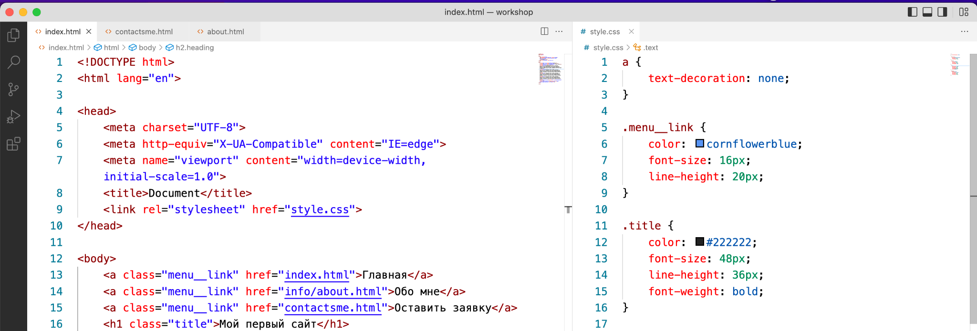

Проверить работы учеников, подсказать на что стоит обратить внимание, тайминг 15 минут

## Задание 3

Добавляем стили для нашего проекта

Текст задания

1. Для всех параграфов в проекте задать класс
2. К данному классу задать стили
   1. font-style: normal;
   2. font-weight: 300;
   3. font-size: 18px;
   4. line-height: 30px;
   5. color: #7D7987
3. На главной странице заголовку h2 задать класс
4. К данному классу указать стиль
   1. color: coral;
   2. font-style: normal;
   3. font-weight: 700;
   4. font-size: 36px;
   5. line-height: 80px;
5. На странице обо мне
6. Создать класс для изображения
7. Указать стиль для изображения
   1. border-radius: 10px;
   2. Атрибутом задать значение ширины для картинки

Задание для учеников, время выполнения **20 минут**

Проверить работы учеников, подсказать на что стоит обратить внимание, тайминг **15 минут**

## Задание 4

Добавляем стили для “Оставить заявку”

Текст задания

1. На странице “Оставить заявку” всем полям ввода задать класс
2. Для полей ввода задать стиль
   1. width: 200px;
   2. height: 30px;
   3. outline: none;
   4. border: 1px solid #ccc;
   5. border-radius: 15px;
   6. font-size: 14px;
   7. line-height: 30px;
3. Всем кнопкам задать класс
4. Всем кнопкам указать стиль
   1. width: 100px;
   2. height: 30px;
   3. font-size: 14px;
   4. border: 1px solid #ccc;
   5. border-radius: 10px;
5. Для всех страниц указать стиль для тега body
   1. font-family: sans-serif;

Задание для учеников, время выполнения **15 минут**

Проверить работы учеников, подсказать на что стоит обратить внимание, тайминг **10 минут**

## Подвести итоги урока

Обсудить названия классов, почему лучше всегда использовать классы. почему задание стилей для тегов является исключением

## Домашнее задание

Данная домашняя работа является продолжение предыдущей, не забываем использовать работу из прошлого урока

Текст задания

1. Открыть Домашнюю работу из урока 1
2. Создать файл стилей style.css
3. Подключить ко всем страницам
4. Задать стиль

a {

text-decoration: none;

}

1. Проверить работу стилей на всех страницах
2. Разделить экран на 2 части, сделать так чтобы файл стилей располагался справа, а все html файлы были слева
3. Для всех ссылок меню задать класс (придумать логичное название класса)
   1. color: cornflowerblue;
   2. font-size: 16px;
   3. line-height: 20px;
4. Проверить отображения стилей на всех страницах проекта
5. Для всех заголовков h1 на сайте задать класс и к нему стиль
   1. color: #222222;
   2. font-size: 28px;
   3. line-height: 36px;
   4. font-weight: bold;
6. Для всех параграфов в проекте задать класс
7. К данному классу задать стили
   1. font-style: normal;
   2. font-weight: 300;
   3. font-size: 18px;
   4. line-height: 30px;
   5. color: #7D7987
8. Для заголовков h2 задать класс
9. К данному классу указать стиль
   1. color: coral;
   2. font-style: normal;
   3. font-weight: 700;
   4. font-size: 36px;
   5. line-height: 80px;